**פרויקט Pspice – מעגלים אנלוגיים**

308552967, 308256304

**1. הגדרת דרישות פונקציית התמסורת**

|  |  |  |  |  |  |  |  |  |  |
| --- | --- | --- | --- | --- | --- | --- | --- | --- | --- |
| **I** | **H** | **G** | **F** | **E** | **D** | **C** | **B** | **A** | **ID** |
| 7 | 6 | 9 | 2 | 5 | 5 | 8 | 0 | 3 | **1** |
| 4 | 0 | 3 | 6 | 5 | 2 | 8 | 0 | 3 | **2** |
| 1 | 7 | 2 | 9 | 0 | 8 | 6 | 1 | 6 | **SUM** |

|  |  |
| --- | --- |
| Parameter | Value |
| A | 67dB |
| f­1 | 10KHz |
| f2 | 1MHz |
| M1 | 40db/dec |
| M2 | -20dB/dec |
| Rout | 59Ω |
| Rin | 51Ω |

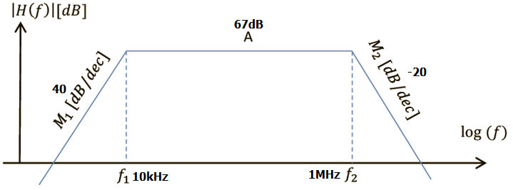

2. **בחירת הדרגות ושיקולי אות קטן וגדול:**

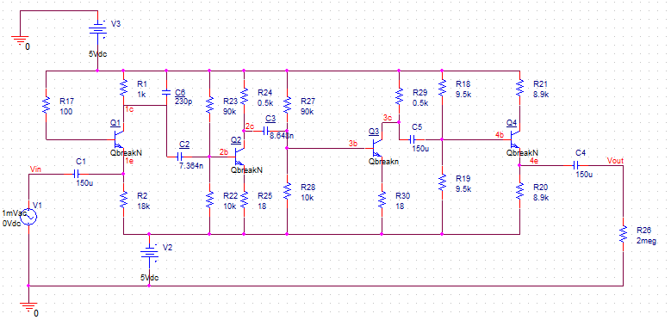

דרגה 1- CB:

לדרגה הראשונה במעגל שלנו ישנם מספר תפקידים.

ראשית, היא צריכה לספק התנגדות כניסה נמוכה ((51Ω. התנגדות כניסה זו מתאימה לטרנזיסטור בחיבור CB, ולכן זוהי צורת החיבור בה נבחר.

בנוסף, הדרגה צריכה לספק לספק הגבר בגודל מתאים (לא קטן ולא גדול מדי) כך ששילוב כל דרגות המעגל יניב בסופו של דבר את ההגבר הנדרש שהוא dB 67.

בחיבורCB ההגבר קשור ביחס ישר לגדלי זרם הקולקטור וההתנגדות שמחוברת לקולקטור. לכן, נרצה שהמתח על נגד הקולקטור יהיה גדול מספיק לקבלת זרם (ובהתאם, הגבר) נוח לעבודה.

התנגדות הכניסה תלויה בשני התנגדויות מקבילות: נגד המחובר לאמיטר וההתנגדות הכוללת שנצפית מהאמיטר. עלינו להגיע להתנגדות כניסה נמוכה, ובחיבור במקביל התנגדות כניסה נמוכה של אחד הגורמים היא ההתנגדות הדומיננטית. לשם כך, נבחר בנגד אמיטר גדול ובנגד בסיס קטן, כך שבסופו של דבר הגורם הדומיננטי בקביעת התנגדות הכניסה יהיה ההתנגדות הנצפית מהאמיטר, אותה נגדיר להיות כזו שקרובה לערך התנגדות הכניסה המבוקש.

בנוסף, בכניסה ל*דרגה זו מיקמנו את הקבל* C1*, בתור קבל צימוד שמטרתו להפריד בין ניתוחי הAC ל-DC. בחרנו אותו להיות בעל ערך גבוה ביחס לקבלים האחרים, בכדי לא ליצור קטבים לא רצויים בטווח התדרים אותו אנו מנתחים.*

*קבל נוסף בדרגה זו הינו הקבל* C6*, קבל פרזיטי שמחובר במקביל לנגד הקולקטור. מטרתו היא לספק קוטב בתדר גבוה, ולכן נבחר את קבל כזה להיות בעל ערך קיבול נמוך.*

דרגות 2 ו-3 - CE:

*מטרת דרגות אלו היא לספק הגבר מתאים כך שבשילוב הדרגה הראשונה נגיע להגבר המבוקש. מכיוון שכבר הדרגה ראשונה מספקת לנו הגבר טוב, לא נצטרך הגבר גדול מאוד.*

*בכניסה לדרגה 2 מיקמנו את הקבל C2 שמטרתו כפולה. המטרה הראשונה היא ליצור הפרדה בין הדרגות בניתוח הDC, ומטרתו השניה הינה לספק קוטב בתדר נמוך (קוטב אחד מתוך שניים נדרשים).*

*ביציאה מדרגה 2, שהינה גם הכניסה לדרגה 3, מיקמנו קבל C3 שמטרותיו זהות לאלו של C2.*

דרגה 4 - CC*:*

*שלוש הדרגות הראשונות במעגל הביאו אותנו אל ההגבר המבוקש, אך נותר לנו לספק למעגל התנגדות יציאה נמוכה. לשם כך נוסיף דרגה, בה מחובר טרנזיסטור בחיבור CC. חיבור זה מאופיין בכך שתחת בחירה נכונה של חיבורים ונגדים, ההגבר שלו שואף ל0dB, והתנגדות היציאה שהוא מספק אכן מתאימה להתנגדות יציאה נמוכה.*

*ההתנגדות היציאה תלויה בנגד השקול שרואה האמיטר ובנגד החיצוני המחובר לאמיטר בדרגה זו. בדומה לתכנון התנגדות הכניסה בדרגה 1, שני הגורמים הללו מחוברים במקביל, כך שנקבע את* re *להיות הגורם הקרוב להתנגדות המבוקשת, שהינה נמוכה, וכך הוא יהיה הגורם הדומיננטי.*

*מיקמנו בכניסה לדרגה זו את הקבל* C5 *שמטרתו לספק הפרדה בניתוח* DC *בין הדרגות. בנוסף, בחרנו אותו להיות גבוה מהקבלים האחרים, בכדי שלא יוסיף קטבים לא רצויים בטווח התדרים אותו אנו מנתחים.*

*בנוסף, מיקמנו ביציאה מדרגה זו את הקבל 4C. זהו קבל צימוד שנועד להפריד את בין ניתוח AC לDC. בדומה לקבל* C5*, ערכו גבוה יחסית בכדי לא ליצור קטבים לא רצויים.*

**3. ניתוח אות גדול**

*ננתח את המעגל באות גדול ונמצא נקודת עבודה. נניח פעיל קידמי עבור כל הטרנזיסטורים ולבסוף נבדוק את ההנחה.*

*דרגה 1:*

*נניח רוויה, שכן נגד הבסיס קטן מאוד. משמעות הדבר היא שהמתח על הבסיס יהיה קרוב מאוד ל5V ולכן הבסיס הוא החלק בטרנזיסטור בו המתח הוא הגבוה מבין השלושה.*

$$\frac{{V_{3}-V}_{B1}}{R_{17}}=I_{B1}→ \frac{{5-V}_{B1}}{100}=I_{B1}$$

$$V_{B1}=V_{E1}+0.8V$$

$$\frac{V_{E1}-V_{2}}{R_{2}}=I_{E1}→\frac{V_{E1}+5}{18k}=I_{E1}$$

VC1 = VE1 + 0.2V

$I_{C1}=\frac{5-V_{C1}}{1000}=\frac{4.8-V_{E1}}{1000}$

IC1+IB1=IE1

+ = = +

VE1 = 4.2V

VB1 = 8V

VC1 = 4.4V

IE1 = 511.1μA

IC1 = 600 μA

IB1 = 88.9 μA

*וידוא מצב רוויה:*

100IB1 = 8.9mA > IC1

*נתבונן בסימולציה עבור דרגה זו:*

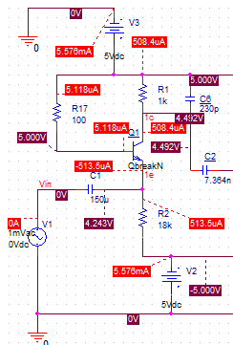

*ערך זרם הבסיס גבוה מהערך בסימולציה שכן מתח הבסיס קרוב מאוד למתח האספקה בצד העליון של הדרגה ולכן החישובים רגישים מאוד.*

*דרגה 2:*

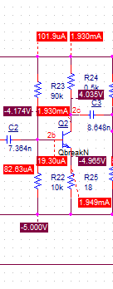

$$I_{R23}=\frac{V_{2}-V_{B6}}{R_{23}}, I_{R22}=\frac{V_{B6}-V_{2}}{R_{22}}→I_{B6}=I_{R23}-I_{R22}=\frac{5-V_{B6}}{90K}-\frac{5+V_{B6}}{10K}$$

IB2 * 101 = $\frac{1}{18}$* (VB2 – 0.7 + 5) = $\frac{1}{18}$* (VB2 + 4.3)

IB2 = =

VB2 = -4.2 V, IB2 = 55μA, VE2 = -4.9V, IE2 = 5.5mA

$$I_{C2}=5.55mA, V_{C2}=V_{3}-I_{C2}R_{24}=2.225V=V_{C2}$$

נותר לוודא את הנחת מצב פעיל קדמי:

$$V_{CE6}>0.2V$$

*ניתן לראות כי הערכים בסימולציה שונים מערכי החישוב הידני. הסיבה לכך היא שפרמטרי הטרנזיסטור בהם השתמשנו (VBE|ON) אינם מדויקים, גם אם קרובים מאוד. הדבר יוצר שינוי בתחילה סטייה קטנה מאוד בין הערכים, אך כיוון שהנגד R25 קטן מאוד ומתח האמיטר קרוב מאוד למתח הDC המסופק על ידי V2, על הנגד הקטן נופל הפרש מתחים קטן, כך שכל סטייה קטנה יוצרת שינוי משמעותי בזרם, כפי שקרה במקרה שלנו.*

*דרגה 3:*

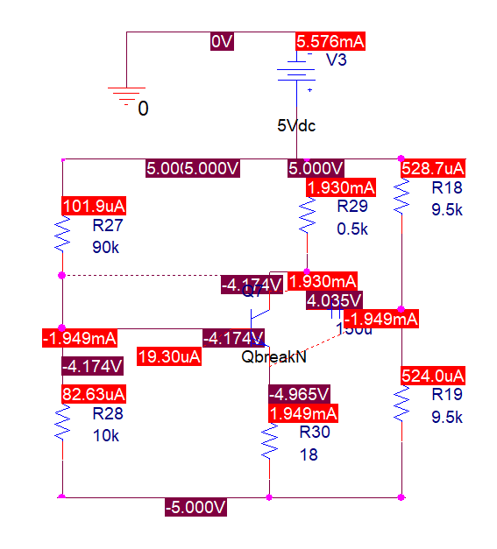

חישובי האות הגדול בדרגה זו זהים לאלו של דרגה 3.

*דרגה 4:*

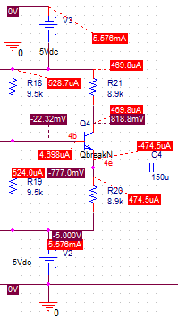

$$I_{R18}=\frac{5-V_{B4}}{R_{18}}, I_{R19}=\frac{V_{B4}+5}{R_{19}}→I_{B4}=I_{R18}-I_{R19}=\frac{-{2V}_{B4}}{9.5K}$$

$$V_{B4}=0.7+V_{E}, \frac{I_{E4}}{1+β}=I_{B4} ,\frac{V_{E4}+5}{R_{20}}=I_{E4}=\frac{V_{E4}+5}{8.9K}=\frac{101*(-2)(0.7+ V_{E4})]}{9.5k}$$

$V_{E4}=-722.57V , I_{E4}=480.6μA, I_{C4}=475.84 μA, { V}_{C4}=5-I_{C4}R_{21}=765.024mV, V_{B4}=-22.57mV, { I}_{B4}= I_{E4}-I_{C4}= 4.76μA$

נבדוק את הנחת פעיל קדמי:

$$V_{CE4}=1.487589V>0.2V$$

**4. ניתוח אות קטן, הגבר ותדרי ברך**

מטרתנו בסעיף היא למצוא את ההגבר הכולל של המעגל עבור כלל התדרים, תחת הנחות אות קטן. בנוסף, עלינו למצוא את תדרי הברך של המעגל והשיפועים המתאימים להם.

לשם כך, נבצע ניתוח של המעגל עבור אות קטן בתדרי ביניים. כך נמצא את ההגבר עבור טווח התדרים שבין שני תדרי הברך, ואת המידע על ערכי התדרים מחוץ לטווח הנ"ל נוכל למצוא באמצעות חישוב תדרי הברך והשיפועים.

חישוב ההגבר ייעשה עבור כל דרגה בנפרד, כולן מסוג הגבר מתח, ולאחר מכן נבצע מכפלה בין ערכי ההגבר של הדרגות השונות. ניתוח בדרך זו מתאפשר הודות לכך שהקבלים שמפרידים בין הדרגות גדולים מספיק כך שבתדרי הביניים הם משמשים כקצר.

לסיום, נצרף את דיאגרמת בודה המתאימה מסימולציית Pspice ובאמצעותה נאשר את תוצאות החישובים שלנו.

**דרגה 1:**

דרגה זו הינה דרגה מסוג CB. כלומר, בכדי לחשב את ההגבר שלה אנו יכולים להשתמש בנוסחא הבאה:

AV1[] = RCgm

נחשב:

gm = = = 19.615m $\frac{1}{Ω}$

* AV1 = 1k * 19.615m = 19.615 $\frac{V}{V}$

**דרגות 2+3:**

דרגות אלו הן דרגות מסוג CE. כלומר, בכדי לחשב את ההגבר שלהן נשתמש בנוסחא:

AV2,3[] = -

לצורך החישוב נשתמש בערך $β$ = 100כך שנותר לנו לחשב את פרמטר האות הקטן $r_{π}$.

gm = = = 73.1m $\frac{1}{Ω}$

$r_{π}$ = $\frac{β}{g_{m}}$ = $\frac{100}{73.1m}$ = 1.368k $Ω$

נציב בנוסחא להגבר:

AV2 [] = - = -14.87 $\frac{V}{V}$

AV3[] = - = -14.199 $\frac{V}{V}$

**דרגה 4:**

דרגה זו הינה מסוג CC, כך שנוכל לקרב ולומר שהגבר המתח שלה הינו 1. בכל אופן נחשב פרמטר אות קטן (לשאלות הבאות):

gm = = = 18.3m $\frac{1}{Ω}$

**בסך הכל:**

AV,total = Av1*AV2*AV3*AV4 = 19.615 * 14.87 * 14.199 * 1= 4141.494 $\frac{V}{V}$

ובdB נקבל שההגבר לתדרי ביניים הינו 72.34dB. הגבר זה נמצא בטווח הנדרש שהינו 67dB עם סטייה של עד 5% (כלומר, עד ערך של dB72.45).

נבחין כי בעקבות קירובים לא מדוייקים, נקבל בסימולציה הגבר מעט נמוך יותר, הקרוב יותר לערך המבוקש.

**אפסים וקטבים**

נזכור כי הניתוח שלנו הינו ניתוח עבור אות קטן. כלומר – מקורות המתח הבלתי תלויים מקוצרים, והקבלים משמשים כקצר בתדרים גבוהים וכנתק בתדרים גבוהים. מכאן שמתח היציאה הינו 0 עבור תדרים גבוהים מאוד ונמוכים מאוד (קיצור לאדמה וניתוק המעגל עבור תדרים גבוהים ונמוכים, בהתאמה). כלומר: ישנם במעגל קבלים המשמשים כאפסים וקטבים.

נתחיל במציאת תדר הברך הגבוה. תדר ברך גבוה יופיע בדרך כלל בעקבות קבל בעל ערך נמוך, שכן שיטת קבועי הזמן למציאת קטבים מכתיבה יחס הפוך בין הגודל CR לבין גובה התדר בו פעולת הקבל הינה פעולה המתאימה לקוטב.

נחשב כעת את התדר המתאים לקבל פעולתו כקוטב. הקבל אותו נבחן הינו קבל C6.

RC6 = R1||R23||R22||(β+1)R25 = 1k||90k||10k||(101*18) $≈$ 601.99Ω

FH = = 1.05MHz

לחישוב התדר הנמוך נבחר בכל פעם קבל מתאים לתדר זה (הפעם הקבלים הרלוונטיים הם הגבוהים יותר), נקצר את את הקבלים האחרים, ונמדוד את ההתנגדות השקולה שהקבל רואה.

הקבל C2 רואה התנגדות של 90kΩ||10kΩ||(1.368kΩ+101*(13.34Ω+18Ω)). בסה"כ: 3.01478kΩ.

הקבל C3 רואה התנגדות של 0.5kΩ+(90kΩ||10kΩ||(1.368kΩ+101*(13.34+18Ω))). בסה"כ: 3.51478kΩ.

נקבל:

ωL = + = 77942.6rad/sec => fL = 12.405kHz

כלומר – קוטב כפול בתדר הנ"ל. בשל רגישות החישוב בדרגות 2 ו-3, תדר הברך הנמוך בסימולציה הינו נמוך יותר. החלטנו לבחור קבלים כאלו שתדר הברך המבוקש יתקבל בסימולציה.

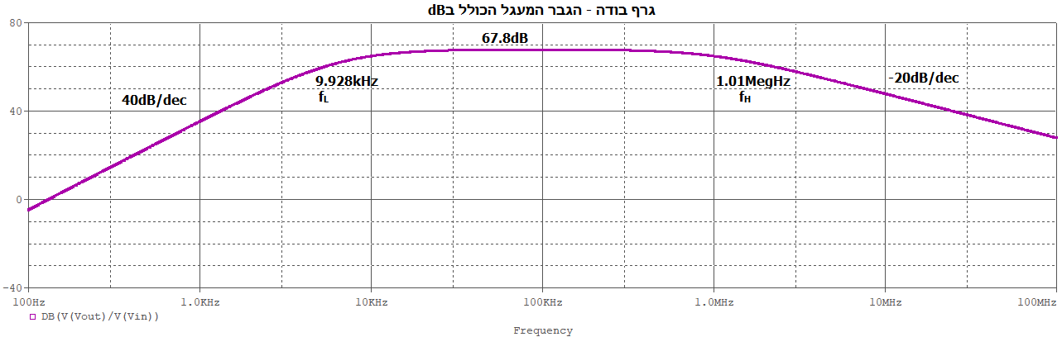

**5. התנגדות כניסה ויציאה**

**חישובים ידניים:**

Rin = 18k || (re4 + * 100)

re1 = = = 50.47Ω

* Rin = 50.47 + 0.99 = 51.46Ω

אכן, קרוב מאוד לערך הנדרש של 51Ω (סטייה של פחות מאחוז בודד מהערך הנדרש).

Rout = 8.9k || (re5 + (9.5k||9.5k||0.5k))

re5 = = = 54.098Ω

* Rout = 8.9k Ω || 58.58 Ω $≈$ 58.2 Ω

אכן, קרוב מאוד לערך הנדרש של 59Ω.

**סימולציות:**

לצורך סימולציה באות קטן של התנגדות הכניסה, נחבר בכניסה מקור בוחן AC ונחשב את היחס בין המתח שהוא מספק לזרם שעובר בו, לקבלת התנגדות הכניסה. התנגדות בטווח התדרים אותו אנו נדרשים לבחון מתחילה בערך של 52.5Ω ויורדת עד התייצבות על Ω51.21 (קרוב מאוד לערך שחושב ידנית שהינו 51.46Ω). הערך שאנו נדרשים לקבל הינו 51Ω עם סטייה של עד 5%, כלומר, ההתנגדות יכולה להגיע עד לערך של 53.55Ω ועדיין לעמוד בדרישות התכנון, כך שההתנגדות תקינה.

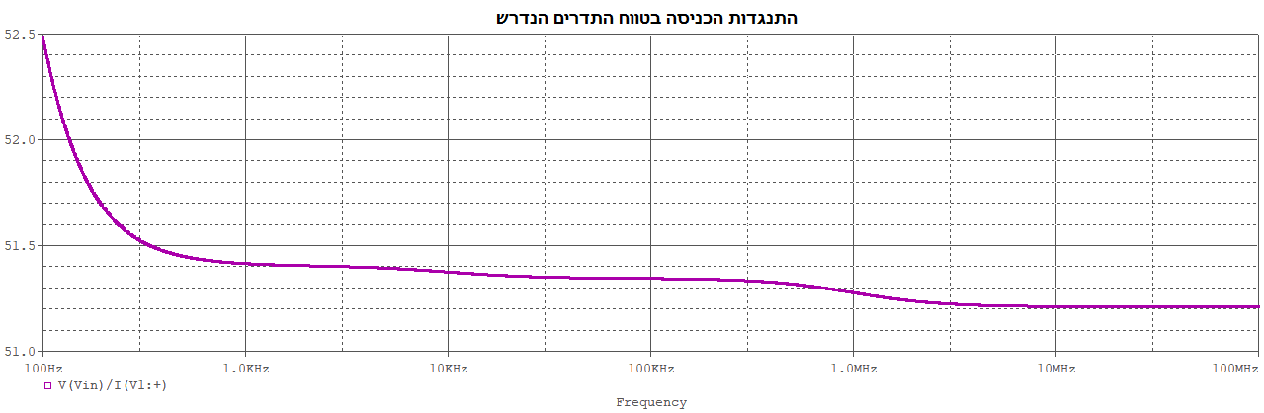

נעבור לחישוב התנגדות היציאה. לשם כך נחבר מקור בוחן ליציאת המעגל ונחשב את היחס בין המתח שהוא מספק לבין הזרם שעובר דרכו.

נקבל כי התנגדות היציאה הינה 59.56Ω עבור התדרים הנמוכים בטווח, ובתדרים הגבוהים יותר היא יורדת עד שהיא מתייצבת על ערך של 58.598Ω. ערך התנגדות היציאה הנדרש הינו 59Ω, כך שההתנגדות שקיבלנו קרובה מאוד לערך הנדרש, עם סטייה של פחות מאחוז אחד לכל כיוון.

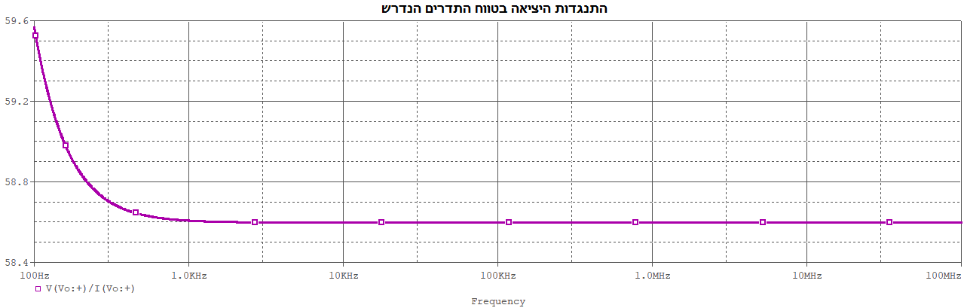

**6. הספק כולל**

ראשית נחשב את סכום הזרמים הכולל הנכנס למעגל:

$$P=V*I={10*(I}_{R17}+I_{R1}+I_{C6}+I_{23}+I_{24}+I_{27}+I_{29}+I_{18}+I_{21})=$$

$$10(5.12μA+512μA+0+101.9μA+1.931mA+101.9μA+1.931mA+528.7μA+475.84μA)=0.0558746 Watt$$

ההספק הנצרך קטן מ0.2W, כנדרש.

נחשב את ההספק מערכי הסימולציה:

$$P=V*I={10*(I}_{R17}+I_{R1}+I_{C6FH}+I_{23}+I_{24}+I_{27}+I_{29}+I_{18}+I_{21})=10(5.118μA+508.4μA+0+ 101.9μA+1.93mA+101.9μA+1.93mA+ 528.7μA+469.8μA)=0.05575818 Watt$$

.0.02% הערכים קרובים מאוד – סטייה של

**7.קובץ Out**

נראה כי סכום ההתנגדויות הוא 2.256MegΩ (קטן מ-5MegΩ ולכן עומד בדרישות) וסכום הקיבולים הוא 0.45mF (קטן מ1mF ולכן עומד בדרישות).

* source 0602PROJ

R_R1 1C N12499 1k TC=0,0

Q_Q1 1C N12567 1E QbreakN

R_R17 N12567 N12499 100 TC=0,0

R_R2 N12647 1E 18k TC=0,0

V_V1 VIN 0 DC 0Vdc AC 1mVac

V_V3 N12499 0 5Vdc

V_V2 0 N12647 5Vdc

C_C1 VIN 1E 150u TC=0,0

R_R18 4B N12499 9.5k TC=0,0

R_R19 N12647 4B 9.5k TC=0,0

Q_Q4 N14145 4B 4E QbreakN

R_R20 N12647 4E 8.9k TC=0,0

R_R21 N14145 N12499 8.9k TC=0,0

C_C2 1C 2B 7.364n TC=0,0

R_R22 N12647 2B 10k TC=0,0

R_R23 2B N12499 90k TC=0,0

Q_Q2 2C 2B N15225 QbreakN

R_R24 2C N12499 0.5k TC=0,0

R_R25 N12647 N15225 18 TC=0,0

C_C3 2C 3B 8.648n TC=0,0

C_C4 4E VOUT 150u TC=0,0

R_R26 0 VOUT 2meg TC=0,0

R_R27 3B N12499 90k TC=0,0

R_R28 N12647 3B 10k TC=0,0

Q_Q3 3C 3B N17330 Qbreakn

R_R29 3C N12499 0.5k TC=0,0

R_R30 N12647 N17330 18 TC=0,0

C_C5 3C 4B 150u TC=0,0

C_C6 1C N12499 230p TC=0,0

**** RESUMING anothersim.cir ****

.END

INFO(ORPSIM-15423): Unable to find index file 0602proj.ind for library file 0602proj.lib.

INFO(ORPSIM-15422): Making new index file 0602proj.ind for library file 0602proj.lib.

Index has 1 entries from 1 file(s).

**** 02/15/18 15:29:54 ******* PSpice Lite (March 2016) ******* ID# 10813 ****

** Profile: "SCHEMATIC1-anothersim" [ C:\Users\Or\Desktop\pspicecircuits\0602proj-pspicefiles\schematic1\anothersim.sim ]

**** BJT MODEL PARAMETERS

******************************************************************************

QbreakN

NPN

LEVEL 1

IS 100.000000E-18

BF 100

NF 1

BR 1

NR 1

ISS 0

RE 0

RC 0

CJE 0

VJE .75

CJC 0

VJC .75

MJC .33

XCJC 1

CJS 0

VJS .75

KF 0

AF 1

CN 2.42

D .87

**** 02/15/18 15:29:54 ******* PSpice Lite (March 2016) ******* ID# 10813 ****

** Profile: "SCHEMATIC1-anothersim" [ C:\Users\Or\Desktop\pspicecircuits\0602proj-pspicefiles\schematic1\anothersim.sim ]

**** SMALL SIGNAL BIAS SOLUTION TEMPERATURE = 27.000 DEG C

******************************************************************************

NODE VOLTAGE NODE VOLTAGE NODE VOLTAGE NODE VOLTAGE

( 1C) 4.4916 ( 1E) 4.2428 ( 2B) -4.1737 ( 2C) 4.0350

( 3B) -4.1737 ( 3C) 4.0350 ( 4B) -.0223 ( 4E) -.7770

( VIN) 0.0000 ( VOUT) 0.0000 (N12499) 5.0000 (N12567) 4.9995

(N12647) -5.0000 (N14145) .8188 (N15225) -4.9649 (N17330) -4.9649

VOLTAGE SOURCE CURRENTS

NAME CURRENT

V_V1 0.000E+00

V_V3 -5.576E-03

V_V2 -5.576E-03

TOTAL POWER DISSIPATION 5.58E-02 WATTS